Морская жизнь: Главархив — об истории балтийского флота
18.05.2023
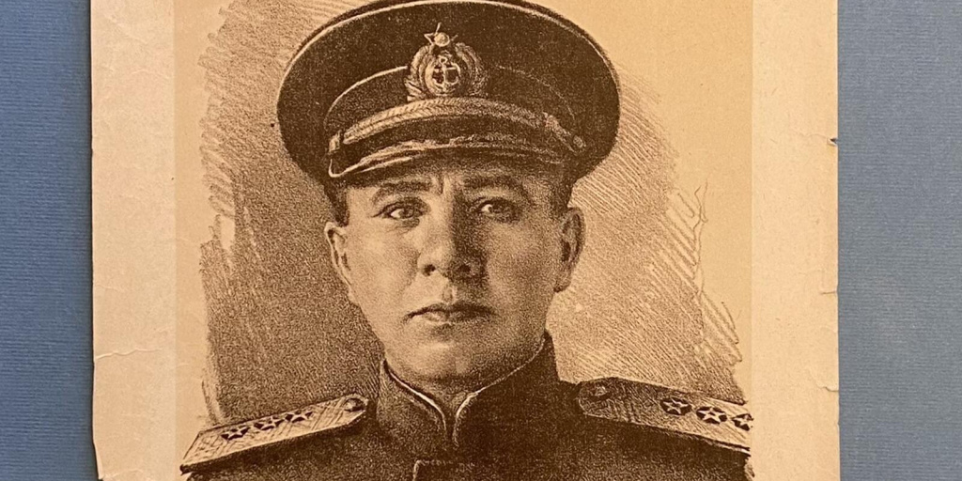

Адмирал Владимир Трибуц, командующий КБФ. Автолитография Ю. Непринцева. 1944 г. Главархив Москвы.
В Главархиве хранятся документы об истории Балтийского флота: приказы и распоряжения, сводки с фронтов, статьи о моряках и другие материалы.
День рождения Балтийского флота принято отсчитывать от даты победы в устье реки Невы 18 мая 1703 года. В тот день гребная флотилия с солдатами Преображенского и Семеновского полков под командованием Петра I захватила в устье Невы два шведских военных судна. Все участники того боя получили специальные медали с надписью «Небываемое бывает». Первые корабли для Балтийского флота строились в 1702–1703 годах, а первой эскадрой на Балтийском море командовал вице-адмирал Корнелиус Крюйс. В 1703 году был заложен город Кронштадт. Как любил говорить строитель русского флота Петр I: «И как политическая пословица сказует о государствах, морского флота не имущих, что не токмо одну руку имеют, а имеющие и флот — обе».
Лучшие представители Балтийского флота внесли неоценимый вклад в развитие русского военно-морского дела, в отечественную науку кораблестроения. История сохранила не только имена великих командующих флотилиями адмиралов — Федора Ушакова, Павла Нахимова, Владимира Корнилова, Степана Макарова и других, но и первооткрывателей новых земель — Витуса Беринга, Фаддея Беллинсгаузена, Геннадия Невельского. Корабли Балтийского флота прокладывали курс во всех океанах и морях. Моряки осваивали Дальний Восток и Средиземное море, составляли описание северных берегов России, совершили первое кругосветное плавание и открыли последний из континентов планеты – Антарктиду. На карте мира запечатлены 432 географических открытия, которые носят имена 98 адмиралов и офицеров Балтийского флота.
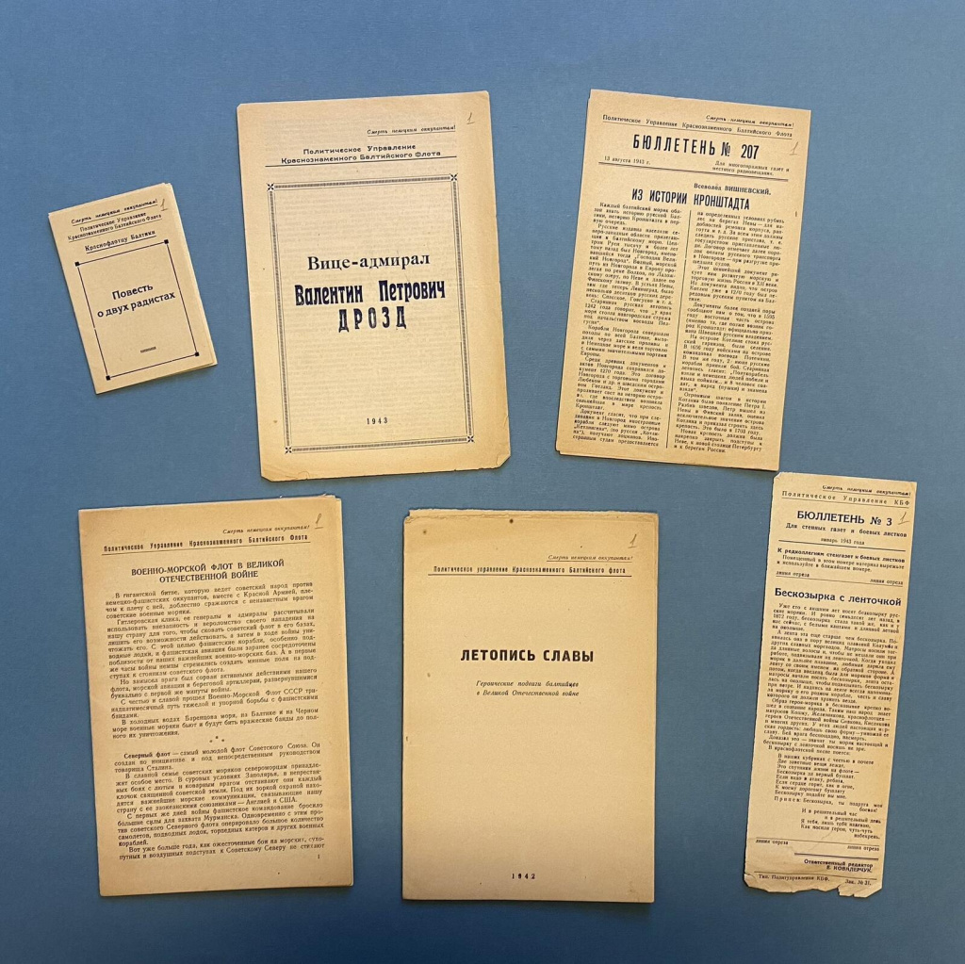

Издания Главного политуправления КБФ, посвященные героям Балтики, истории флота и его роли в Великой Отечественной войне. 1943 г. Главархив Москвы.
В годы Первой мировой войны, русские моряки выиграли битву с германцами, потопив более 100 кораблей. 23 февраля 1928 года за особые боевые и трудовые заслуги Балтийский флот был награжден орденом Красного Знамени. С Балтики началось возрождение флота в 1930-х годах. Спускались на воду новые корабли, моряки балтийского флота служили на разных военно-морских базах страны.
В Великой Отечественной войне Балтийским флотом бессменно командовал адмирал Владимир Трибуц. Под его руководством балтийцы героически боролись с немецко-фашистскими захватчиками. Они принимали активное участие в обороне Ленинграда, вели активные действия в открытом море, громили береговые батареи, склады, арсеналы врага, топили его корабли и транспорты с техникой. На сухопутных фронтах также сражалось более 110 тысяч моряков-балтийцев. За боевые заслуги Балтийского флота 23 соединениям было присвоено звание гвардейских, 78 из них были награждены орденами, 11 получили почетные наименования. Более 82 тысяч моряков были отмечены высокими государственными наградами, 173 балтийца получили звание Героя Советского Союза.
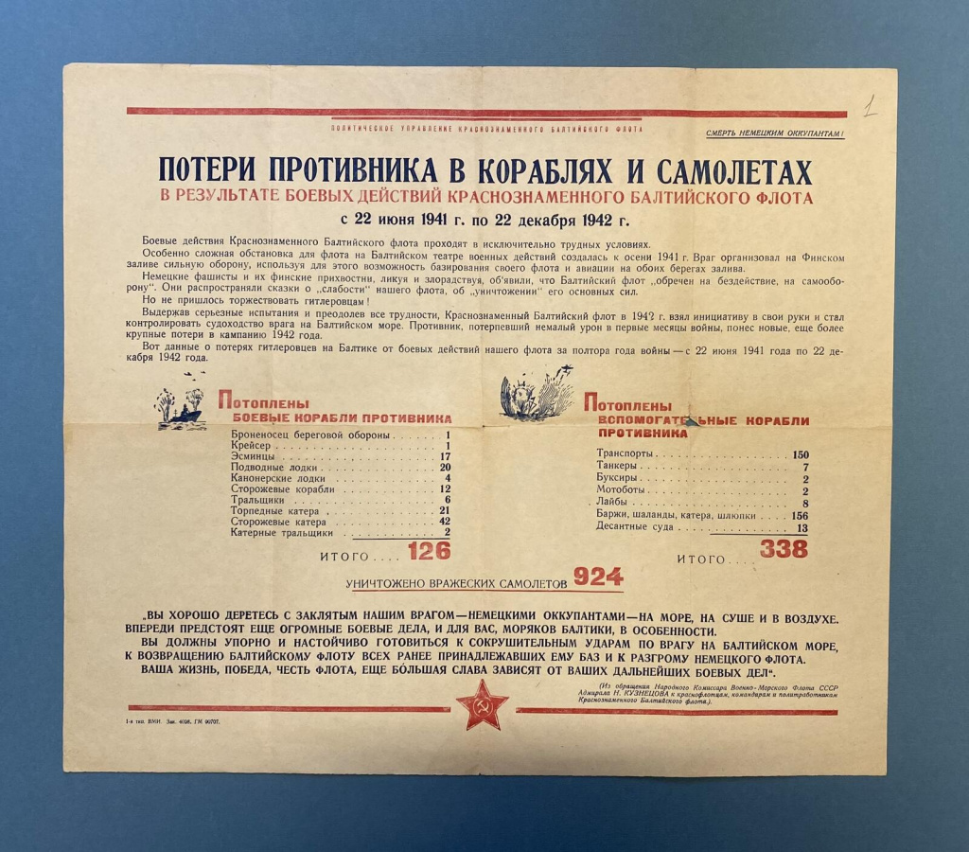
Листовка со сводками и таблицами о потерях противника в результате боевых действий КБФ. 1942 г. Главархив Москвы.
С начала 1950-х годов на Балтике началось успешное освоение новой боевой техники, возможности флота резко возросли: появились реактивные самолеты и корабли с ракетными установками. Моряки служили на Северном и Средиземном морях, Атлантическом и Индийском океанах.
В фондах Главархива хранится коллекция информационных и агитационных документов Главного политуправления РККА и ВМФ, политуправления Краснознаменного Балтийского флота за 1937–1955 годы. Среди материалов представлены брошюры, листовки, плакаты, приказы и распоряжения, сводки с фронтов, памятки для служащих, газеты. Есть также выписка из репертуара флотской самодеятельности, брошюры из серии «Молодому краснофлотцу», статьи и очерки о моряках и их подвигах. Сохранилось обращение командующего вице-адмирала Владимира Трибуца к морякам во время Великой Отечественной войны: «Моряки Балтики! Готовьтесь к сокрушительным ударам по врагу! Совершенствуйте свою выучку и мастерство. Готовьте боевые корабли к новым походам, к новым боям! Пусть ваш героизм на ремонте кораблей войдет яркими страницами в историю боевых дел нашего славного Краснознаменного Балтийского Флота в Отечественной войне».
Также в рамках проекта «Москва – с заботой об истории» в Главархив был передан ценнейший артефакт – макет альбома «Боевые действия кораблей эскадры Краснознаменного Балтийского флота в Великой Отечественной войне», подготовленный в 1941 году. Макет представляет собой издание ручной работы. На 99 листах картона представлены черно-белые фоторепродукции графических работ. Между листами вклеены листы кальки с отпечатанными в типографии аннотациями. В альбоме изображены эпизоды боевой деятельности кораблей эскадры КБФ с июня по декабрь 1941 года. Графические работы выполнены на высоком художественном уровне и с высокой степенью достоверности. Все упомянутые в аннотациях корабли можно верифицировать с помощью военно-исторической и мемуарной литературы соответствующего периода. Композиция книги имеет сходство с живописным полотном «Зимние залпы Балтики» (1944), что позволяет предположить, что часть зарисовок выполнил художник Яков Ромас, который в 1941–1943 годах служил политруком на крейсере «Максим Горький» и занимавший должность художника эскадры КБФ.
В настоящее время Балтийский флот завершил новое организационно-штатное построение и имеет в своем составе корабли различных классов, подводные лодки, морскую авиацию, силы и средства противовоздушной обороны (ПВО), сухопутные и береговые войска. Моряки-балтийцы уверенно продолжают нести службу.
С документами об истории Балтийского флота можно познакомиться в читальном зале Главархива Москвы на Профсоюзной улице, в доме 80 и доме 82, корпусе 1. Читальный зал открыт по понедельникам с 9:30 до 16:30, по вторникам и четвергам — с 12:00 до 20:00, по пятницам — с 9:30 до 15:00.

Адрес страницы: http://mosarchive.mos.ru/presscenter/news/detail/11595277.html
ГБУ "Мосархив"

